

**中四班一日生活**

4月3日

、月日

* **出勤情况**

今天来园28人，胡奕可、许诺言、申晓文请假。

集体活动 安全教育《吃饭时不说笑》

幼儿的进餐习惯是重要的生活习惯。俗话说：“食不言，寝不语”。从健康的角度来说，人在呼吸的时候，气管中的咽喉处有个软骨就会张开，吞咽食物的时候，软骨就会闭合。如果吃饭的时候，软骨就会打开，食物就会咽到气管里，从而导致异物呛住气管。从习惯角度来看，边吃饭边讲话，影响孩子注意力不集中，形成不良的进餐习惯。因此，本次活动主要通过观看视频，了解吃饭时不说笑的重要性，形成吃饭不说话，说话不吃饭的意识，并了解食物呛住气管时海姆立克急救法。

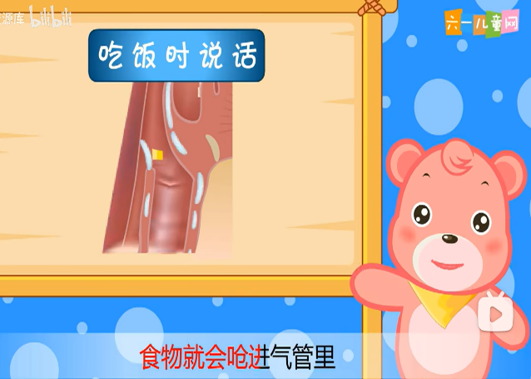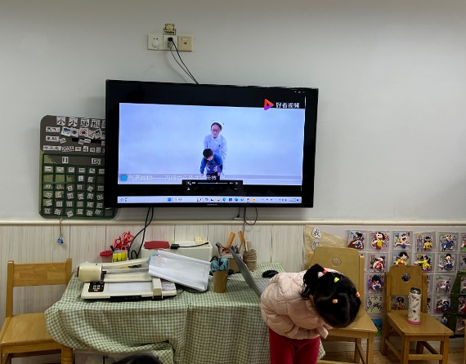

区域游戏

上午的区域游戏中，孩子们根据自己的需求和兴趣选择感兴趣的区域继续进行游戏。

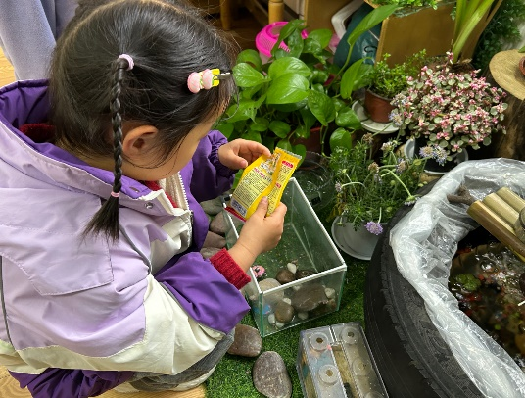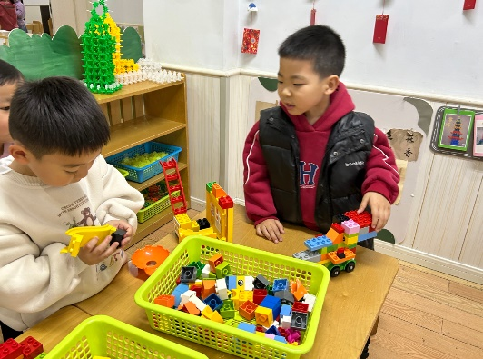

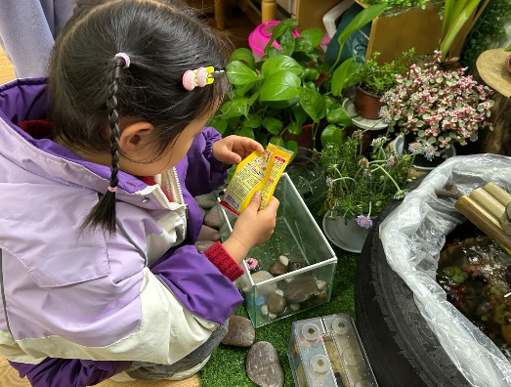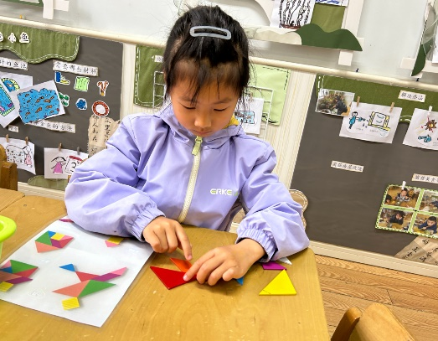

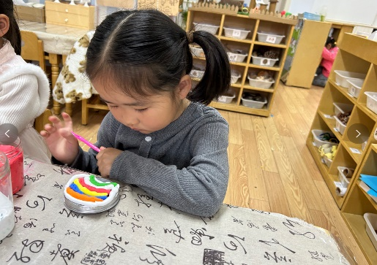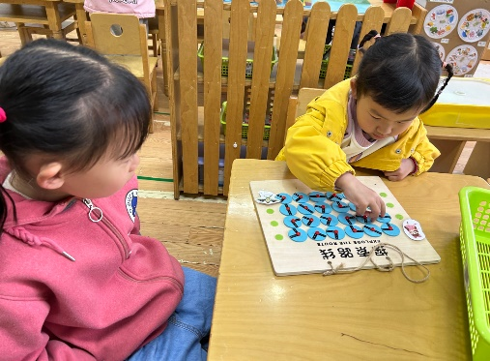

午餐情况

今天周三，食谱如下：

